шах
угроза

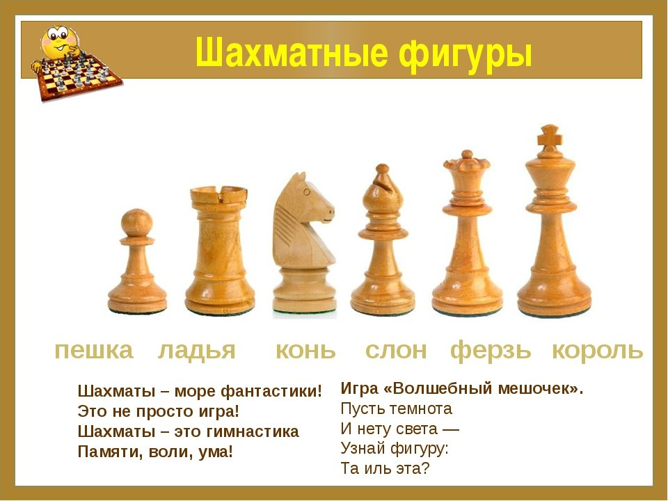
уйти
побить
заслониться

